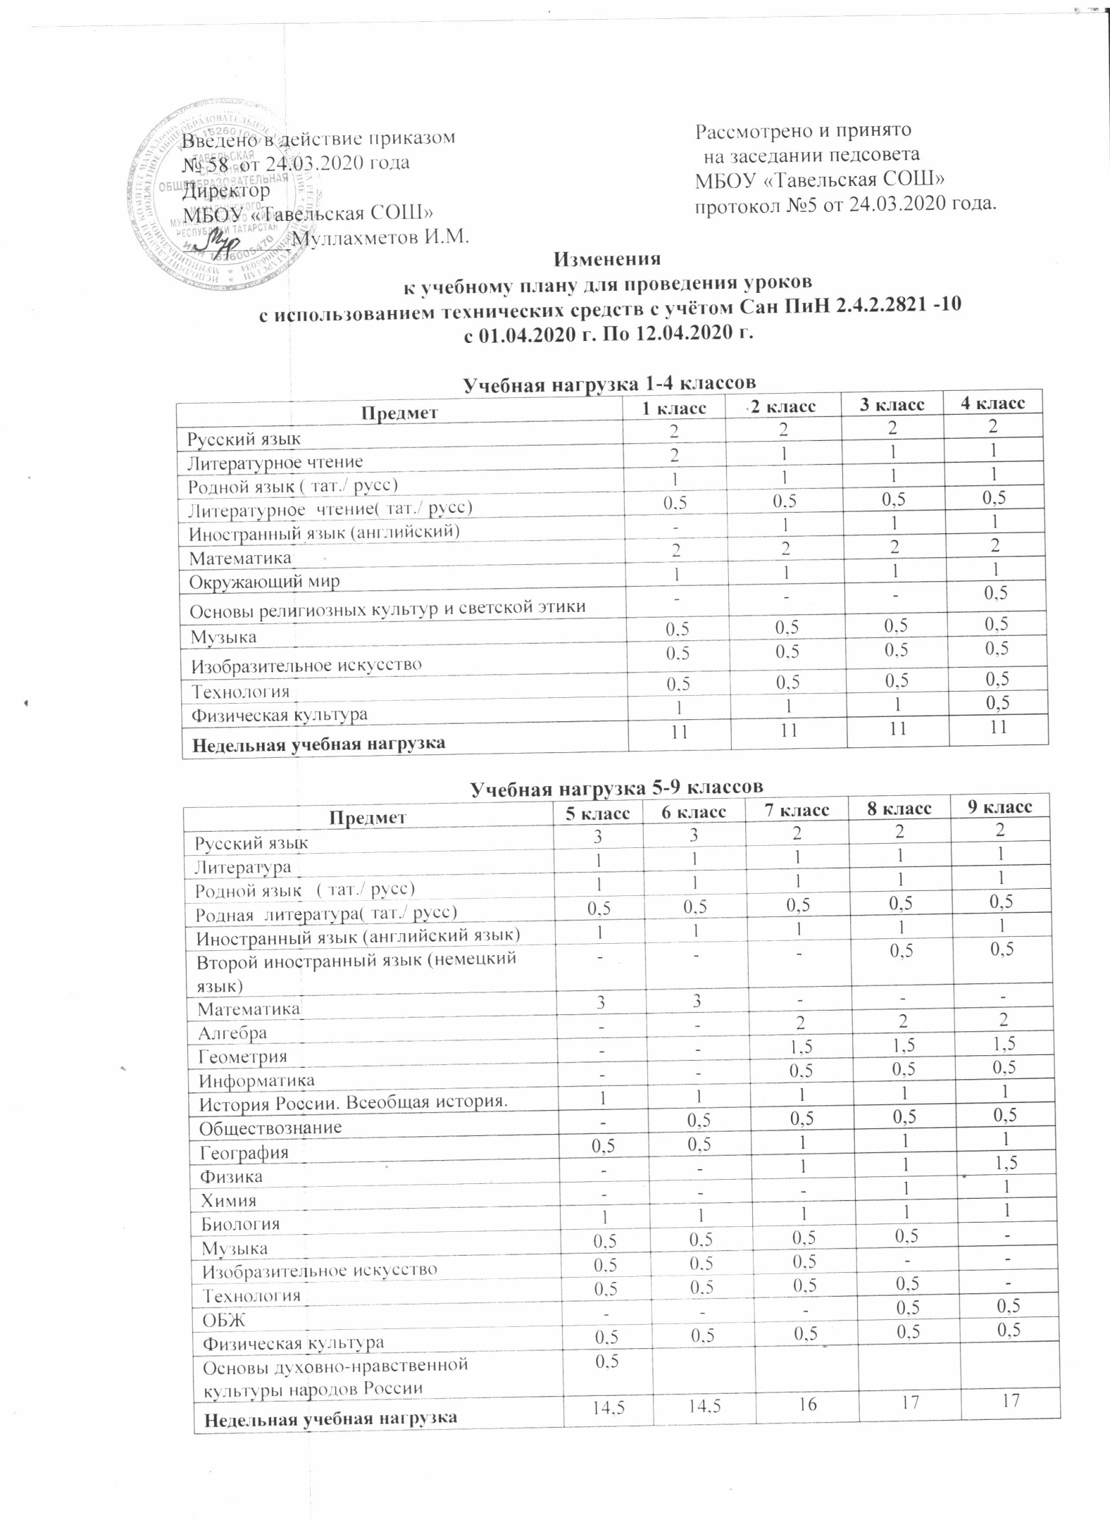

Учебная нагрузка 10 класса

Учебные предметы | Число недельных учебных часов
Русский язык | 1
Литература | 2
Иностранный (английский язык) | 2
Математика | 4
Информатика и ИКТ | 1
История | 2
Обществознание (включая экономику и право) | 2
География | 1
Физика | 1
Астрономия | 0,5
Химия | 1
Биология | 1
Технология | 0,5
Основы безопасности жизнедеятельности | 0,5
Физическая культура | 0,5
Родной ( тат.) язык | 0,5
Родная ( тат) литература | 0,5
Недельная учебная нагрузка | 21

Учебная нагрузка 11 класса
Учебные предметы | Число недельных учебных часов
Русский язык | 1
Литература | 2
Иностранный (английский язык) | 2
Математика | 4
Информатика и ИКТ | 1
История | 2
Обществознание (включая экономику и право) | 2
География | 1
Физика | 1
Химия | 1
Биология | 1
Технология | 0,5
Основы безопасности жизнедеятельности | 05
Физическая культура | 1
Родной ( тат.) язык | 0,5
Родная ( тат) литература | 0,5
Недельная учебная нагрузка | 21

